HOTFIX 3.40.C

uživatelský popis
Podporovaná verze progresu: - 10.1C a vyšší.
- zrušena podpora Progresu 10.1B
Podporované operační systémy: - WIN XP
- WIN 2000
- WIN VISTA Business, Enterprise, Ultimate

Obsah
3.40.C.01 3
Klinické moduly 3
LŮŽKOVÉ ODDĚLENÍ 3
AMBULANCE 5
OPERAČNÍ SÁLY 6
DIAGNÓZY 7
VSTUPNÍ VYŠETŘENÍ 8
ZPRÁVY 8
MEDIKACE 12
POŽADAVKY 13
DIÁŘ 14
VÝSLEDKY 16
ŽÁDANKY 16
PORODNICE 17
IP 18
UŽIVATELSKÉ POLOŽKY 18
KLINICKÉ VÝSTUPY 18
PRACOVNÍ NESCHOPNOST 19
LIST O PROHLÍDCE MRTVÉHO 20
POUKAZY 20
TISKY 21
EVIDENCE PŘÍSTROJŮ 21
KLINICKÝ LOG 21
MISE 22
EVIDENCE HOSPITALIZOVANÝCH 22
CENTRÁLNÍ REGISTR 24
Číselníky, systém 26
1. Číselník Výkony VZP 26
• Import do nové sady Výkonů VZP 26
• Export „Omezení věku“ 26
2. Číselník Přístroje, Lokální číselník přístrojů 27
3. Lokální číselník výkonů 27
4. Číselník Parametry pro pojišťovnu 27
5. Číselník PDK – Import KLK SÚKL 27
Výkaznictví 29
DRG 31
RDG - PAT 38

3.40.C.01

Klinické moduly

LŮŽKOVÉ ODDĚLENÍ

Novinky:

- Příjem pacienta a Informace o příjmu: Skryty položky Číslo PN a Vydal. (171448)

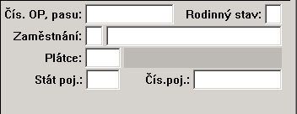

- Obálka chorobopisu: Tisková položka Pracovní neschopnost vydal (č.20) se plní jménem lékaře, který je uveden při prvním pořízení pracovní neschopnosti. (171353)
- Obálka chorobopisu, Hlášení o přijetí a propuštění: Do tiskových předloh byla doplněna položka Poznámky k hospitalizaci (č. 121, č.56). Plní se hodnotou zadanou v dialogu Informace o příjmu pacienta – Poznámky - Poznámky k hospitalizaci. (175388)
- Nastavení DRG globální a pro uzel: Do skupiny Vynucovat zakódování a zařazení dle doplněn radiobutton Podepsané zprávy. Okno DRG se nabídne po podpisu propouštěcí zprávy. (172899)

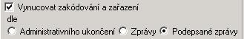

- Globální nastaveni kliniky - Nastavení lůžkového oddělení: Doplněna volba Při tisku VV vytvořit příjmovou zprávu. (171563)
- Sestavy - Umístění pacienta: Výstup, který zobrazí umístění pacienta na lůžku při jednotlivých hospitalizačních sledováních, včetně volby zobrazení spolupacientů. Výstupní položky sestavy:
  - Odděleni/stanice
  - Umístění na pokoj /lůžko
  - Rodné číslo
  - Datum příjmu
  - Příjmení a jméno pacienta
  - Spolupacienti
Sestavy budou validní u pacientů přijatých poté, kdy začal pracovat režim zapamatovávání si historie přidělování lůžek. V případě, že sestava zasahuje do období před tímhle datem, je na tuto skutečnost uživatel upozorněn. (172982)

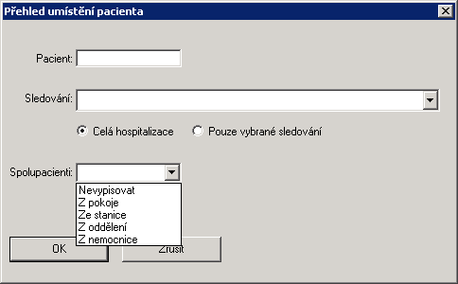
- Sestavy – Kniha příjmů: Přidán checkbox Uvádět časy z čekárny ( Příchod do ambulance =Objednáno, Otevření karty =Vyšetřeno, Vykonání návštěvy =vykonáno, Čas příjmu na LO).
Dekurz: Nastavení dekurzu Přidán checkbox Zobrazovat časy příjmu. Hodnoty se zobrazí pouze v dekurzu dne příjmu
(173308)

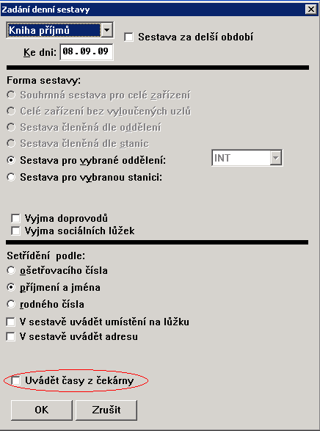
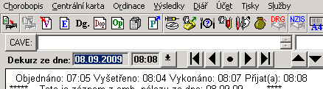

Opravy chyb:

- Dekurz:
  - Při přenosu údajů z předchozího dekurzu se vyhledá nejnovější předchozí zápis (libovolně starý).
  - Při založení nového dekurzu a vynuceném vyplnění staršího SOFA skóre je založeno SOFA skóre s datem a časem shodným s předchozím dekurzem a následně se nabízí/založí aktuální SOFA podle zakládaného dekurzu. (175914)
- Nastavení ambulantního/lůžkového modulu: Po uložení změny se generovala chybová hláška:
** USER-INTERFACE-TRIGGER pha/klambcf-.w: Nelze vyhodnotit položku pro přiřazení. (143). (172881, 173800, 175025)
- Příjem pacienta: Po editaci příjmové Dg. (kódy C, D na které jsou v lokálním číselníku diagnóz navázány kódy ca markerů) se Na Pracovišti pro sběr dat v poli kódu diagnózy u ca markeru zobrazovala část textu dg – úprava pouze pro 1. chirurgii VFN (174856)

AMBULANCE

Novinky:

- Zubní kříž:
- Do Mkonfig doplněn volitelný modul Zubní kříž.
Pokud je modul povolen a uživatel zvolí při zakládání nového nálezu z nabídky šablon Zubní kříž, spustí se mu okno s možností editace zubního kříže.
Pokud není modul povolen a uživatel zvolí šablonu Zubní kříž, úloha reaguje stejně, jako by zvolil v nabídce šablon Zrušit nebo ESC, t.j. není možné vstoupit do okna Zubní kříž, ale jen do Nového zápisu ambulantního nálezu. (168828)
- Byla provedena grafická úprava okna Zubní kříž, ve kterém je nyní zobrazen Dospělý i dětský zubní kříž. (172145)
- Text zapsaný do poznámky (pole ve spodní části okna Zubního kříže), je po uložení okna přenesen do ambulantního nálezu. (172145)
- Aktualizace tiskové předlohy podle nového vzhledu okna Zubního kříže. (172145)

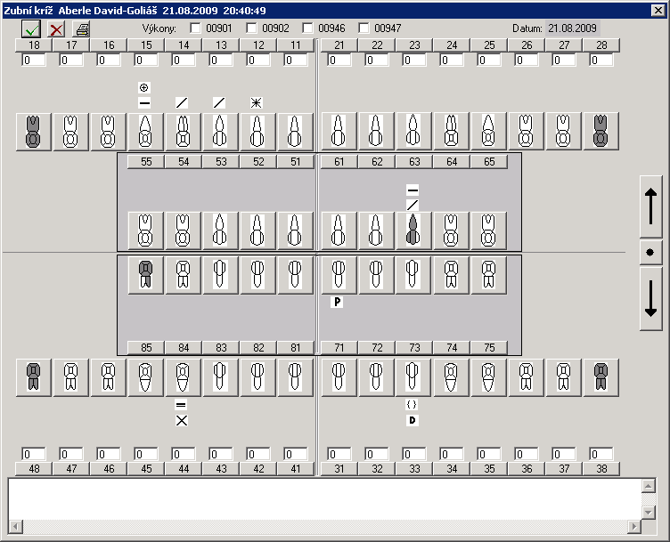
- Kontrola založené karty ve filtru V čekárně: Pokud je pacient přenesen z diáře do filtru V čekárně a nemá na této ambulanci dosud založenou ambulantní kartu, zobrazí se dotaz:

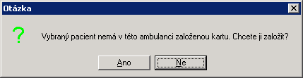

Při odpovědi Ano se otevře okno Založení ambulantní karty. (177032)
- Kapitace: Registrovat kapitovaného pacienta lze i bez zadání trvalé adresy. Kontrola se chová jako měkká. Upozorní, že pacient nemá uvedeno trvalé bydliště, ale registraci lze provést. (177189)

Opravy chyb:

- Ambulantní nález:
  - Po zadání žádanek z otevřené karty nebo rozepsaného nálezu se v nástrojové liště nezobrazovaly ikony. (174127)
  - Po ručním vyplnění výkaznických položek v rozepsaném nálezu nedocházelo k zobrazení zápisu v kartě pacienta. Aktuální zápis se zobrazil po znovuotevření karty. (177688)
  - Při zakládání nálezu se objevovala chybová hláška: „Není načtena žádná věta souboru Archiv registru. (91)“. Zápis se neuložil, pokud byly vyplněny Diagnózy ke sledování z otevřené karty. (178185)
- Obálka ambulantní karty: Revidováno plnění datových položek v tiskové sestavě od položky č. 77 – úprava pouze pro FNO (176299)

OPERAČNÍ SÁLY

Novinky:

- Přenos operačních diagnóz ke sledování: Do Nastavení operačních protokolů bylo k volbě Přenášet operační diagnózy ke sledování doplněno škrtátko Uvést první dg. z OP jako základní. Po zadání operační DG hlavní, 1. nebo 2. jsou tyto přeneseny k Diagnózám ze sledování na první pozice seznamu, původní diagnózy ke sledování jsou posunuty na nižší pozice. – úprava pouze pro 1. chirurgii VFN. (172898)

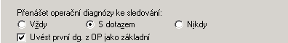

- Operační zpráva: Rozšíření textu operačního výkonu na délku 120 znaků. (163691)
- Vynucení pořízení výkonu k operaci: Dle nastavení volby v Nastavení operačních protokolů – úprava pouze pro 1. chirurgii VFN. (174346)

Opravy chyb:

- Operační výkony: Pokud byl kód zadán/editován ručně nikoli výběrem z číselníku, nezobrazil se textový popis/změna názvu kódu výkonu, zadání/oprava se neuložily do operačního protokolu ani do účtu pacienta. (172389)
- Tisk operačního protokolu: Úprava chování databázové položky Řádek (č. 28) v tiskové sestavě Operační protokol na lůžku/v ambulanci. Databázová položka se neplnila daty (operace zahájena, operační výkony) z operačního protokolu. (173198)
- Operační přehledy: Do sestavy byly chybně zahrnuty i operační protokoly, které byly zrušeny výmazem operační zprávy. (176366)
- Operační zprávy: Oprava nesprávného zobrazení, pokud nebyly operační výkony zadány do operačního protokolu, ale do účtu, nebo byly vygenerovány z předdefinovaných textů. (171117)

DIAGNÓZY

Novinky:

- Rozšíření počtu diagnóz: V lůžkovém modulu byl v návaznosti na Výkaznictví zvýšen počet diagnóz ke sledování z 10 na 14. (168546)

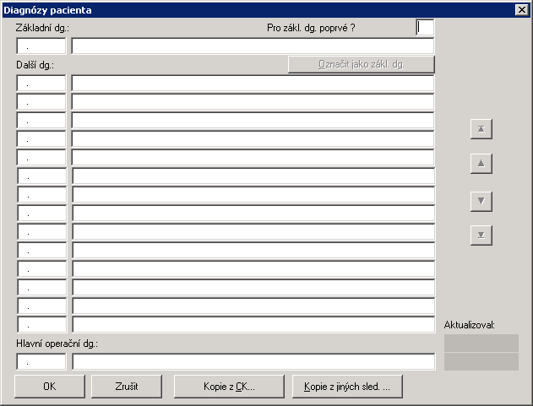

- Kontrola diagnóz s omezením věku: Upraveno provádění kontrol na lůžku i na ambulanci.
Pokud byla diagnóza zadána (ve správném věkovém omezení) a uživatel v položce kód této konkrétní diagnózy nic nezmění, potom při uložení okna nebude již na tuto diagnózu provedena kontrola. Předpokládá se, že byla kontrolovaná při prvotním pořízení. Kontrola se provádí pouze v případě, kdy je diagnóza zadána nově, nebo je opravena na jinou. Kontrolují se také ty diagnózy, které byly zkopírovány z jiného sledování tlačítkem Kopie z jiných. (170450)
- Kontrola na nespecifické diagnózy: Upraveny kontroly při přenosu diagnóz do zprávy, nebo do ambulantního nálezu. Kontrola prochází všechny přenášené diagnózy ze sledování, nebo z předchozího nálezu (dle nastavení) a kontroluje nespecifickou diagnózu.
Pokud jde o měkkou kontrolu, je vypsána hláška „Vybrali jste nespecificikou diagnózu“ a tato diagnóza se přenese.
Pokud jde o tvrdou kontrolu, následuje hláška „Diagnóza: XXXX nebude do přenosu zahrnuta.“ a tato diagnóza se nepřenese. (173504)
- Lokální číselník diagnóz: Při přenosu diagnóz do dokumentace není prováděna kontrola na nespecifické diagnózy – úprava pouze pro 1. chirurgii VFN. (177797)

Opravy chyb:

- Kontrola na nespecifické diagnózy: Pokud bylo případě výpisu kontrol na nespecifické diagnózy okno Ambulantního nálezu opuštěno klávesou ESC, tak se při návratu do hlavního okna ambulance (také klávesou ESC) objevila chybová hláška. (173504)

VSTUPNÍ VYŠETŘENÍ

Opravy chyb:

- Vstupní vyšetření mohlo zapisovat současně více uživatelů. Nyní je informace, že se záznamem pracuje jiný uživatel aktivní při vstupu do dialogového okna. (172404)
- Upraveno chování celého dialogu vstupního vyšetření tak, aby při opuštění tlačítkem Storno, křížkem nebo ESC, byly uchovány změny provedené z okna vstupního vyšetření např. do diagnóz, medikací, zpráv atd. (172404)
- Pokud je vstupní vyšetření editováno, je uživatel upozorněn dotazem zda změny uložit Ano/Ne. Při odchodu z okna tlačítkem OK se vstupní vyšetření standardně uloží. (172404)
- Při zápisu vstupního vyšetření do nálezu se objevovala chybová hláška: „** Soubor pha/zprtodek.p nenalezen. (293)“. (173547)

ZPRÁVY

Novinky:

- Šablony – Skupiny šablon: Doplněna možnost definovat skupiny šablon a zařazovat do nich šablony typu Zpráva a Flexibilní formulář. V základním okně šablon byla doplněna tlačítka Přidat skupinu, Opravit skupinu a Vymazat skupinu.

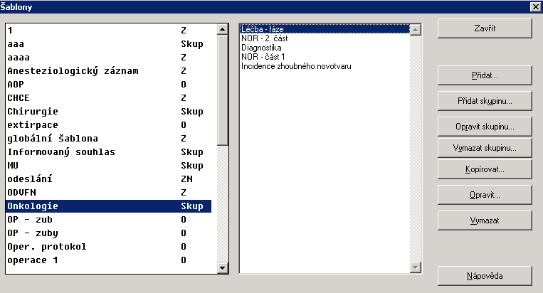

Pravidla pro skupiny šablon:
  - V jedné skupině mohou být šablony různých typů.
  - Šablonu lze přeřadit do jiné skupiny. Změnou Skupiny (F4) v okně definice šablony.
  - Šablonu lze ze skupiny vyřadit (osamostatnit), Pomocí tlačítka DEL v položce Skupina
  - Je-li šablona zařazena ve skupině, pak její příslušnost (uzel,uživatel) se nastaví podle toho jak je to nastaveno ve skupině a nelze to měnit
  - Skupina se definuje pro zařízení, kliniku,oddělení nebo stanici 7. úrovně. (167354, 173132)

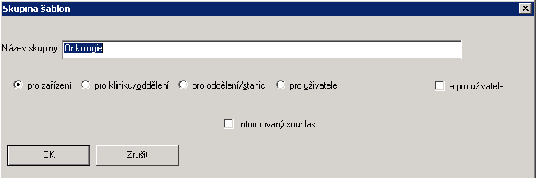

Informovaný souhlas: Do těchto skupin lze zařadit šablony a flexibilní formuláře. Při výběru šablony z této skupiny probíhá kontrola, zda se jedná o zprávu nebo flexibilní formulář:
- Flexibilní formulář: standardní stávající chování.
- Zpráva: Na pozadí proběhne vytvoření zprávy dle šablony, uzavření zprávy a tisk informovaného souhlasu. Tisková předloha je pro každý formulář informovaného souhlasu jedinečná. Vytištěná zpráva se zařadí do seznamu zpráv. (175328)
  - Úprava okna Definice šablony: Pro všechny typy šablon doplněna položka Skupina, ve které se na klávesu F4 nabízí číselník Skupin pro zařazení šablony.
Volba flexibilní formulář aktivuje položku Název uživatele. Do tohoto pole je možno zadat název flexibilního formuláře dle požadavku uživatele. V původním položce Název je nutno vyplňovat název formuláře přesně tak, jak je nadefinovaný programátorem. V nabídce šablon při vytvářeni zprávy se nově nabízí uživatelský název šablony. Není-li uživatelský název vyplněn, nabízí se název originální. Nelze zadat duplicitní uživatelský název, prázdný název je povolen. (171386, 174423)

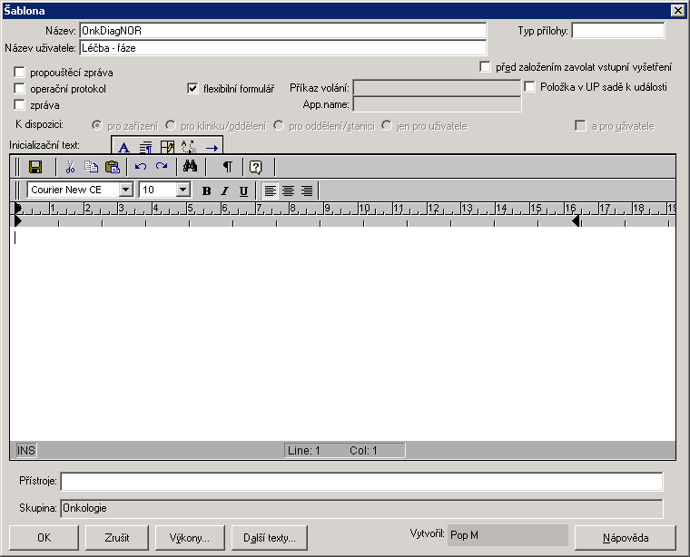

- Výběr šablony při zakládání nové zprávy: V základním sloupci se nabízí standardní šablony spolu se skupinami (Skup). Po výběru/označení Skupiny se zobrazí druhý sloupec s názvy zařazených šablon.

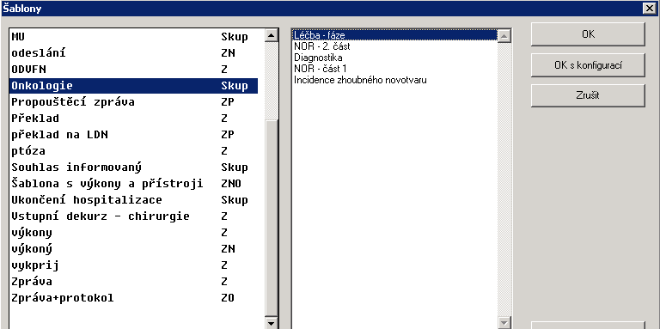

- Okno zpráv: Přemístěn combo-box Typ a přidán combo-box Skupiny, v něm jsou volby:
  - Všechny skupiny – zobrazí se všechny zprávy.
  - Šablony nezařazené v žádné skupině - filtrují se všechny zprávy vytvořené podle šablon, které nejsou v žádné skupině.
  - Jednotlivé skupiny – filtrují se všechny zprávy vytvořené podle šablon z vybrané skupiny.
Při výběru konkrétní skupiny nebo nezařazených zpráv, zobrazí se další combo-box Šablony obsahující seznam šablon zařazených do vybrané skupiny. Při výběru konkrétní šablony se vyfiltrují všechny zprávy vytvořené podle této šablony. (167354)

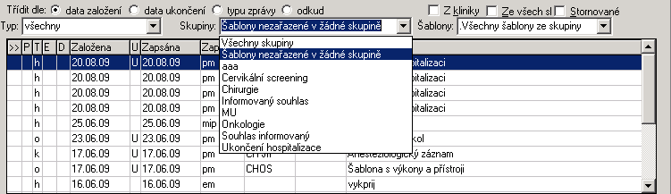

- Storno zprávy: Upraveno zobrazení informací o stornu zprávy:
  - Pokud je autor zprávy a uživatel, který zprávu stornoval shodný, zůstává výpis stejný jako dosud.
  - Pokud je autor zprávy a uživatel, který zprávu stornoval rozdílný, jsou v přehledu zpráv i v náhledu zobrazeny dva řádky s informacemi. (172404)

- Právo KLYD -Vymazání/Stornování zprávy: Zamezení vymazání/stornování vytvořených zpráv na jiném primariátu. (172434)
- Výběr a nastavení pořadí součástí zprávy: Vložit včetně prázdných, není-li vyplněna hodnota vypisuje se pouze text: BMI = Výška = cm - Hmotnost = kg - BMI = - BSA = (157684)
- Propouštěcí zpráva: Byla doplněna kontrola/úprava, která zabrání založení propouštěcí zprávy na jiném uzlu 5.úrovně, než je uzel sledování. Zkratka pracoviště, kde byla zpráva založena vždy odpovídá uzlu aktuálního sledování (program provede korekci automaticky). (177371)
- Flexibilní formuláře: Do flexibilních formulářů jsou přenášeny z Medey tyto položky:
Čas příjmu (CasPrijmu); Čas úmrtí (CasUmrti); Počet hospitalizací (PocetHospit);
Jméno kontaktní osoby (KontaktJmeno); Adresa kontaktní osoby (KontaktAdresa)
Telefon kontaktní osoby (KontaktTelef); Telefon pacienta (TelefPac); Jméno příbuzných (PribuzniJmeno); Adresa příbuzných (PribuzniAdresa); Telefon příbuzných (PribuzniTelef)
Jméno praktického lékaře (LekarJmeno); Adresa praktického lékaře (LekarAdresa); Telefon praktického lékaře (LekarTelef) (171388)
- Právo KLFF - Založení, oprava a výmaz Skupiny pro FF: Zařazeno do evidenčních agend KA!!; KAR!; KL!! (173030)
- Právo KLYF - Přidání a editace zprávy typu f,s: Uživatel s tímto právem má právo přidávat pouze zprávy typu Informované souhlasy a nebo flexibilní formuláře. Právo zařazeno do evidenčních agend KA!!; KL!!; KK!!; KO!! a do instalačních agend kap0; kal0; klp0; kll0; knp0; knl0; kkl0; kop0; kol0. (176287)
- Export zpráv v txt formátu: Přejmenováním souboru exzpr.r na Oprava.r a spuštěním agendy Opravný program universální lze vyexportovat zprávy bez identifikace pacientů
Z ambulantních pracovišť jsou exportovány nálezy za celé pracoviště ( 6. + 7 úroveň)
Exportované soubory se ukládají do Medea/WORK (Anonymní texty). (177322, 175895)

Opravy chyb:

- Šablony:
  - Při zakládání nové šablony se objevovala chybová hláška „Není načtena žádna věta souboru Tiskové formuláře (91)“. (172810)
  - Při zakládání nové šablony se objevovala chybová hláška „Rutině pha/klmatru.w byl předán jiný počet parametrů ( 3234)“. (172963)
  - Oprava chyby „ **Není načtena žádná věta souboru Předdefinované texty. (91)“ při vynucování šablony při zakládání nové zprávy. (173075)
  - Skupina šablon definována pouze pro uživatele se ukládala pro zařízení. (176051)
- Při zápisu zprávy z otevřeného chorobopisu a následné havárii aplikace nedocházelo k vytvoření záložní kopie. (173775)
- Konziliární zpráva:
  - V přehledu zpráv se u konziliárních zpráv nezobrazoval výkon provádějícího pracoviště, ale výkon z hospitalizačního účtu. (174466)
  - Při ukládání konziliární zprávy z požadavku se generovala hláška: „Je automaticky mazána záloha, ačkoliv ještě transakce neskončila. V práci můžete pokračovat, ale informujte správce.“ Účel této hlášky je splněn. Hláška utlumena. (173044, 174471)
  - Přenos diagnóz do účtu: Pokud zápis zprávy obsahoval předdefinovaný text s navázaným výkonem, řádek v účtu neobsahoval kód diagnózy. (175654)
- Propouštěcí zpráva: Při ukládání propouštěcí zprávy po překladu pacienta se generovala hláška: „Propouštěcí zpráva byla založena na jiném uzlu, než je uzel sledování. Program tuto nekonzistenci opraví,ale informujte o ní, prosím, pracovníky Stapro s.r.o. Účel této hlášky je splněn. Hláška utlumena. (173238,174472)
- Kolize uživatelů: Byla odstraněna hláška o editaci zprávy jiným uživatelem a čekání na uvolnění věty, která způsobovala ztrátu textu nebo celé zprávy. Nově program jen upozorní, že s větou pracuje jiný uživatel a úloha je ukončena. (167188)
- Přehled zpráv:
  - V přehledu nebyly zobrazeny zprávy vytvořené dle vymazané šablony. (176211)
  - Stornované zprávy typu f se zobrazovaly v seznamu platných zpráv. Nezařazovaly se do seznamu stornovaných zpráv. (176051)
- Nastavení zobrazení zpráv: Při volbě zobrazit Výkony docházelo k duplikaci položky Datum a podpis. (178691)

- Flexibilní formuláře:
  - Oprava chyby „překročen počet znaků....“ při ukládání vybraných položek. (172697)
  - Oprava chybové hlášky při založení flexibilního formuláře.
  - Oprava výběru položek z číselníků. (172697)
  - Opraveny chyby při předávání položek typu datum a čas. (172697)
  - Upraveny délky textových položek s adresami resp. tel. čísly na max. 50 resp. 35 znaků a zároveň ošetřeno smazání přebytečných mezer. (172697)
  - Volba Nález smí editovat jen původní autor se vztahovala i na zprávy typu f. Pokud bylo aktivováno, nebylo možné vymazat/stornovat zprávy typu f jiných autorů. (172433)

MEDIKACE

Novinky:

- Recepty Magistraliter: Při zápisu léku ML jsou žlutě podbarvena pole Název, Rozpis a ML.
Na recept je vytištěn pouze obsah pole ML. (173556)

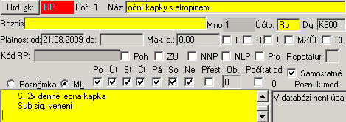

- Výběr položek pro přenášení medikací do textu: Doplněna volba Repetatur (přenáší se pouze, je-li vyplněna hodnota). (170171)
- PDA: V pda-proc.i doplněn test, zda načtený čárový kód léku obsahuje jenom číslice.
Pokud ne, není spuštěn program lek/p/LKPDAINF.P a úloha skončí s hláškou „Neplatný čárový kód léku.(10032)“. (168829)
- Ekonomické sestavy: V položce Kód a Název doplněno volání číselníků:
  - F5 – Pozitivní list
  - F6 – Uživatelský číselník
  - F7 – Magistraliter (174298)
- AISLP: Okno Globální nastavení kliniky-Nastavení medikací, položka Cesta k AISLP:
pokud začíná řetězcem http, pak se volá okno IE, které se nastaví na zadanou webovou adresu, jinak, jako dosud, volá program mvaw.exe v adresáři zadaném v položce Cesta k AISLP. (178663)

Opravy chyb:

- Oprava duplikace medikací po listování kurzorovými šipkami v seznamu zapsaných léků. (175011)
- Oprava chybného umístění kurzoru po uložení záznamu pomocí CTRL+Enter. Po uložení léku byl kurzor nesprávně umístěn v Množství. Bez zápisu do tohoto pole nebylo možno pokračovat v zadávání léků. (177156)
- Oprava zatuhávání aplikace (ikon, tlačítek) po zápisu medikací na ambulanci. (158780, 161187, 171963, 172599)
- Po zkopírování předchozích medikací nebyl neaktivní přechod na další řádek pro editaci Množství pomocí myši a kurzorové šipky. (175136)
- Recepty:
  - Oprava chování programu při kontrole vazby odbornost x preskripce. (172931)
  - Rozšířen formát hodnoty ceny. Objevovala se chyba: „Hodnota 123456.7 nemůže být formátem >>>>9.99 zobrazena“. (172931)
  - Číslovaný recept: Po tisku jen vybraného receptu se přidělilo číslo, ale recept se nezařadil do Přehledu vytištěných receptů. (174298)
  - Funkcionalita Ex u vytištěných Rp byla upravena pro nekorektní stav v dialogu Medikace a Přehled vytištěných Rp.
Při Ex léku u vytištěného Rp se v dialogu Medikace zobrazovalo v browseru daného
léku. V Přehledu vytištěných Rp bylo Ex u celého řádku. (172265)

- Poukazy:
  - Po vyexování poukazu a odchodu z okna Stornem docházelo k uložení exování. (174298)
  - Informace o stornu poukazu se nezobrazovala v Přehledu zadaných poukazů. (174298)
  - Po tisku poukazu se neplnil sloupec Skupina. (174298)
- Poukaz PZT a na brýle: Při uložení poukazu pomocí kláves CTRL +Enter docházelo k duplikaci zadaného poukazu. (174823)
- Interakce: Po zrušení této volby docházelo ke kontrole interakcí při kopírování předchozí medikace. (174958)
- Ekonomické sestavy:
  - Do filtru a třídění podle lékaře vráceno škrtátko. (173624)
  - V tisku sestavy se do položky Název ATC plnil Název léku.
  - V parametrech sestavy bylo deaktivováno škrtátko Včetně poduzlů (174298)
- SUKL: Oprava úlohy hromadného zpracování SUKLu (175920)

POŽADAVKY

Novinky:

- Okno Požadavek vyjmuto z transakčního režimu: Vše, co bylo uloženo v oknech vyvolaných z okna požadavku, zůstane v databázi i poté, co je okno požadavku ukončeno tlačítkem Zrušit. Jedná se o dialogy: (174654,172657,174437)
  - Vstupní vyšetření
  - Epikríza
  - Diagnózy
  - Doporučení
  - Nálezy
  - Zprávy
  - Výsledky
  - Medikace
  - Centrální karta
  - Konzilia
  - Operační protokoly.
- Požadavek na operaci: Pole Upřesnění změněno na Urgentní informace. V Konfiguraci objednávkového systému doplněna nabídka Položek v detailu o Urgentní informace. (176658)

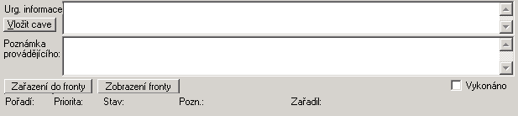

- Komunikace s CATO: Pokud není v identifikačních údajích záznam data narození pacienta, automaticky se provede výpočet data narození z rodného čísla pro exportní paket. – pouze pro FnOl (174481)

Opravy chyb:

- Pokud byly zprávy, protokoly editovány z vykonaného požadavku, změny v dokumentaci se po odchodu z požadavku/objednávky neuložily. ( 174821)
- Waiting list: Při tisku se objevovala chybová hláška „Chyba při přístupu k vlastnosti/metodě komponenty:SetFields. Nesoulad typů. Chyba kode: 0x80020005 gspoly sy/spprints.p (5890)“ (172397)
- Medix: Oprava programu pro vytváření paketů. (158079)

DIÁŘ

Novinky:

- Zrušení naplánovaného požadavku: K ikoně doplněn dotaz: (168661)

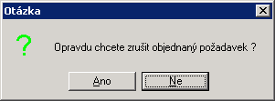

Pokud uživatel odpoví Ano, je vypsaná informační hláška:

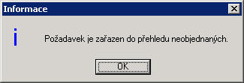
- Rezervace - Přerušení opakování: Při změně (např. změna času) rezervace, která vznikla opakováním, se zobrazí dotaz:

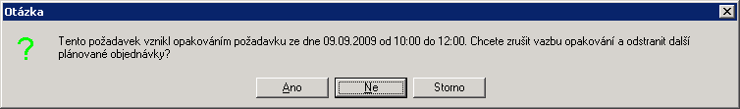

Při odpovědi Ano se zruší opakované rezervace a založí se nové.
Při odpovědi Ne se změní pouze editovaná rezervace a ostatní nakopírované zůstanou původní. (177289)
- Nabídka volných termínů: Dosud se za volný termín považoval ten, kdy se vešla akce
do požadovaného intervalu včetně délky trvání. Podmínka na délku trvání zrušena, tj za volný termín se považuje i ten, kde konec akce je již mimo požadovaný interval. (173539)
- Vícesloupcový diář: Pokud je omylem označen termín ve sloupci s jiným přístrojem/ uživatelem, ke kterému se objednává, je objednávka vždy zařazena dle definice v akci. (160826)
- Import diářů: Kód nákladového střediska je zkopírován z parametrů uzlů v případě, že ho nelze zkopírovat z parametrů pro pojišťovnu. (173539)
- Podklady pro operační program: Do výstupního souboru opre-pr doplněny sloupce:
  - P - Poznámka provádějícího
  - Q – Pojišťovna (176372)
- Kolize: Dopracování funkcionality kolizí. (171109)
Popis chování jednotlivých kolizí:
- 01 Nepracovní den – Kontroluje, zda je je objednávka naplánovaná na pracovní den. Za pracovní den se považuje zaškrtnutý den v nastavení pracovní doby diáře.
- 02 Mimo dobu diáře – Ohlídá, aby objednávka nebyla zadaná mimo rozsah diáře.
- 03 Mimo pracovní dobu – Zajistí, že objednávka je naplánovaná na pracovní dobu daného pracoviště.
- 04 V minulosti – Ověří, není-li objednávka naplánovaná do minulosti.(Porovnává se se systémovým časem)
- 05 Kolize s událostí – Upozorní, že na stejnou dobu je na daném pracovišti zadaná rezervace času se standardní urgentností nebo „!“.
- 06 Kolize s nepovinnou událostí – Upozorní, že na stejnou dobu je na daném pracovišti zadaná rezervace času s urgentností „?“.
- 07 Nestandardní délka akce – Upozorní, že vámi zadaná délka objednávky se neshoduje s délkou zadanou u akce v číselníku akcí.
- 08 Jiný přístroj na akci – Upozorní, že přístroj zadaný v objednávce se liší od přístroje na danou akci uvedeného v číselníku akcí.
- 09 Kolize objednávek pacienta – Zjistí, zda již pacient není na stejnou dobu objednán (i na jiných odděleních).
- 10 Objednávky pacienta sousedí – Upozorní, že objednávky pacienta (i na jiných odděleních) sousedí, tj. čas začátku jedné se rovná času konce druhé a obráceně (max. 1 minuta rozdíl).
- 11 Méně než 15 minut mezi objednávkami – Upozorní, že volný čas mezi objednávkami pacienta (i na jiných odděleních) je kratší než 15 minut.
- 12 Méně než 30 minut mezi objednávkami – Upozorní, že volný čas mezi objednávkami pacienta (i na jiných odděleních) je kratší než 30 minut.
- 13 Překročen maximální počet současných akcí – Zajistí, aby bylo možno současně objednat jen takový počet stejných akcí, který je definovaný u akce.
- 14 Chybí čas začátku nebo konce akce – Upozorní, že není vyplněn čas začátku nebo konce objednávky.
- 15 Překročen maximální denní počet akcí – Upozorní, že daná akce je již naplánovaná na zvolený den v maximálním množství, které je zadáno v definici akce.
- 16 Překročen i zvýšený maximální denní počet akcí - Upozorní, že daná akce je již naplánovaná na zvolený den ve zvýšeném maximálním množství, které je zadáno v definici akce.
- 17 Kolize času lékaře – Zjistí, zda lékař, ke kterému se objednává nemá ve stejnou dobu zadanou jinou objednávku.
- 18 Překročen denní počet akcí diáře – Upozorní, že na daný den byl již vyčerpán limit počtu akcí, který je definovaný v pracovní době diáře.
- 19 Kolize času přístroje – Zkontroluje, zda není přístroj, na který se objednává v tu dobu již obsazen.

Opravy chyb:

- Prohlížení objednávek: Pokud byla v textovém poli záznamu hodnota ?, objevovala se chyba: „Chyba při přístupu k vlastnosti/metodě komponenty: AddKeyAppointment. Nesoulad typů. Chyba code: 0x80020005 zaloz_apa pha/os-diar-.W(5890)“. (172073)
- Oprava objednávek: Na pracovišti s rezervací času definovanou pro přístroj nebo uživatele mimo číselník docházelo po opravě objednávky k prodlouženému refreshi. (172775)
- Tisk seznamu: V tiskovém výstupu se plnily nesprávně datové položky u pacientů s rozdílným počtem zapsaných Dg (Hlavní diagnóza text č. 39, Vedlejší diagnóza 1 č. 40, Vedlejší diagnóza 2 č. 41) (176371)
- Tisk objednávky: Oprava plnění položek s diagnózami (č. 21-30)
- Tisk kartičky: Při tisku se objevovala chybová hláška: „SYSTEM ERROR: Pokus o nadefinování příliš mnoha indexu pro oblast 6 databáze DBIa02096 (40) (14675)“ a poté došlo k pádu NIS.
- Plánování procedur: Nedocházelo k otevřením požadavku ani k přenosu informací do dokumentace.

VÝSLEDKY

Novinky:

- Nastavení prohlížeče: Doplněna další možnost typu prohlížeče Obecný prohlížeč. Zobrazení výsledku bylo upraveno tak, aby se nabízela dle konfigurace možnost Obecný prohlížeč. Úloha spustí příkaz, který je zapsán v konfiguraci v poli Volání. Příkaz může obsahovat tzv. klíčová slova, která program nahradí konkrétními hodnotami. (174552)

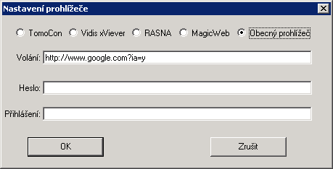

- Konfigurace příjmu výsledků: Doplněno škrtátko Automaticky vkládat údaje RhD weak/variant do CR. Hodnoty výsledku: POS nebo NEG. ( +/-). Tato hodnota se zobrazí v Centrální kartě, Zdravotní údaje, Urgentní informace v poli Aglutinogeny krvinkové - poznámky a doplňující informace. (173663)

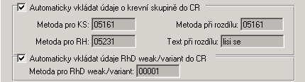

Opravy chyb:

- Potvrzení došlých výsledků po tisku: Volba se chovala jako globální, nikoli jako lokální pro aktuální uzel. (163952)
- Úprava příjmu výsledků: Při příjmu paketů, které začínají RLM nebo RNN se uzel dohledává podle externího čísla uzlu. Pokud neexistuje uzel s externím kódem uzlu, příjem tohoto paketu skončí chybou. Původně pokud při zjišťování čísla uzlu nebyl nalezen externí kód uzlu, tak byl v paměti paketu uzel z minulého příjmu a výsledek se přiřadil k němu. – úprava pouze pro FNO (171939)

ŽÁDANKY

Novinky:

- Import laboratorních položek STALABS: Položka Adresář rozšířena na 40 znaků. (170531)
- Export objednavatelných metod: Soubor lab/vysl/expobmet.r lze spustit jako opravný program univerzální. Po spuštění se objednavatelné metody exportuji do souboru Work/ZADANKY.TXT (173325)

Opravy chyb:

- Škrtátkové žádanky:
  - Nefungovalo značení všech náležejících vyšetření po kliknutí na název bloku nebo na volný řádek mezi metodami.
  - Nefungovala souhrnná volba vyšetření pokud je jedna metoda definována na formuláři vícekrát. (174967, 175531,169544)
- Konfigurace LIS NIS - Užívané formuláře: Při Globálním nastavení užívaných formulářů žádanek nebylo možné změnit lokálně pro pracoviště 6. a 7. úrovně. (167261, 172220)
- Oprava importu laboratorních položek. (173325)
- Údržba číselníku metod a škál. Pořadí metod. Ve Správě tříd se toto nastavení uložilo, ale v přehledu Výsledků pacienta se neprojevilo. Při výběru metod do gridu v zobrazeni výsledků pacienta se chybně načítalo pořadí dle kódu metody. (176684)

PORODNICE

Novinky:

- Porodopis 1. strana celá (formulář SEVT): Do tiskové předlohy byly doplněny položky:
  - Příjmová diagnóza (č. 184) z okna Informace o příjmu pacienta
  - Příjmová diagnóza text (č. 185)
  - Propouštěcí diagnóza (č. 186) z okna Souhrn, propuštění rodičky
  - Propouštěcí diagnóza text (č. 187) (171136)
- Ordinační list: Do tiskové předlohy doplněna položka Čas příjmu (č. 30). (173533)
- List o prohlídce mrtvého plodu: Automatické plnění položek ve formuláři: (169623)
  - Otec - plní se hodnotou z Porodopisu - Anamnéza otce a matky
  - Matka - plní se hodnotou z centrální karty - Identifikační údaje
  - Údaje o dětech - plní se hodnotou z Porodopisu - APGAR – Porodní hmotnost a délka
  - Další údaje - zneaktivněny položky zemřelých dětí do 1 roku, do 24 hodin, do 15 let
- Do tiskové sestavy LPMD doplněna položka #114 Čas_ porodu (čas úmrtí) (178424)
- Kopie zprávy o rodičce do zprávy: Pokud je zpráva o rodičce vytištěna na novorozeneckém uzlu, pak je jako uzel vytvoření zprávy zapsán uzel sledování – porodnický uzel. (177364)
- Zpracování NZIS – Zprávy o rodičce a novorozenci:
  - V případě vícečetného těhotenství se rodička a její novorozenci nově zařadí do dávky NZIS až poté, co jsou všichni propuštěni. (170722)
  - Po spuštění testu se v adresáři WORK vytvoří soubor por-test-d.txt, por-test-m.txt. Do souboru por-test-d.txt doplněny identifikační údaje matky. (174121)

Opravy chyb:

- Zpráva o novorozenci: Pokud bylo číslo zprávy vyšší než 1, docházelo občas k chybě „Zacyklení triggerů“. (174746)
- Zpracování NZIS – Zprávy o rodičce a novorozenci: Oprava formátování LogSouboru, který vzniká na konci kontroly novor/rodič-NZISu. První pole jsou od sebe oddělena mezerami (konstantní šířka sloupců), datová pole mají jako oddělovač znak "|". Při importu do Excelu při volbě obou oddělovačů se rozpadl import záznamu např. u pacientek/děti se dvěmi jmény. (169142)
- Uzavírání dávky novorozenců: Byla opravena chyba v situaci, kdy se do komponenty DLL posílal parametr s hodnotou ?.

IP

Opravy chyb:

- IP medikace:
  - Opraven výskyt chyby v situaci, kdy byl vymazán řádek nebo sloupec v IP medikacích.
  - Ošetřena chyba, kdy se nepřenesly IP medikace do dekurzu v situaci, kdy počet řádků/sloupců v IP medikacích byl menší než počet definovaný pro přenos.
V tomto případě se přenesla jen ta část medikací, která vyhovovala rozsahu. (170496)
- Skóre NHISS: Neukládala se položka Úroveň vědomí. (174014)
- Skóre UPDRS (škála pro hodnocení Parkinsonovy nemoci): Zadané hodnoty se neukládaly. Upraven tisk do sloupců. (177436)
- Skóre APACHE II: Úprava zobrazování hodnot v dekurzu. (178039)

UŽIVATELSKÉ POLOŽKY

Novinky:

- Položka Diagnóza: Klávesa F4 volá globální číselník MKN 10.Po opuštění položky s diagnózou se provádí kontrola proti globálnímu číselníku, tj. pro diagnózu, která se v lokálním číselníku vyskytuje vícekrát, se výběr z lokálního číselníku nevynucuje – úprava pouze pro 1. chirurgii VFN (175079)

Opravy chyb:

- Tisk formou tabulky: Po výběru( F5) více hodnot, se označila pouze první označená hodnota. (173488)
- Hodnoty položek nad 100 znaků se po uložení zkracovaly. (173488)
- Uživatelské položky zapsané na Operačních sálech: Tyto sady se nezobrazovaly v přehledu u pacienta,pokud nebylo nastaveno Implicitní zpřístupnění dok v rámci uzlu 5. úrovně. Program upraven tak, že uživatel vidí nejen sady vázané na sledování, které má zpřístupněno, ale i ty, které byly vytvořeny na uzlu přihlášení (typicky operační sál). (175708)

KLINICKÉ VÝSTUPY

Novinky:

- Výstup položek: Položky Číslo pojištěnce, Kód výkonu, Odbornost dokladu, Řádky žadatele, Nákladové středisko exportovány formátem text. (177723)
- Definice filtru: Rozšíření o záložku PZT. Napojen číselník Zdravotnických prostředků (F4). Ve Výběru položek pro výstup – Medikace odpovídají položky: ATC skupina (ATC skupina ) = Podskupina PZT; Název (Název léku) = Název PZT. (176997)

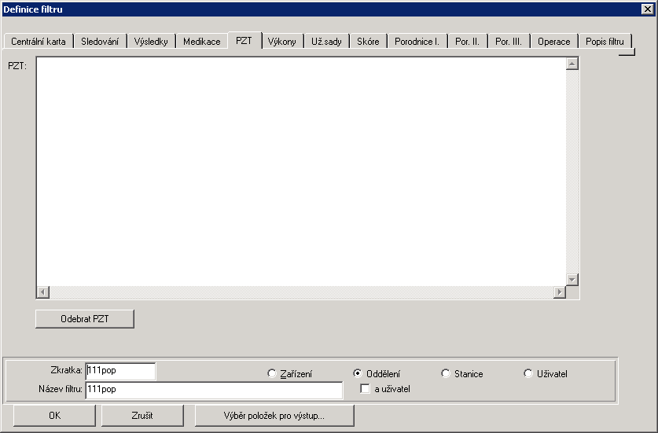

Opravy chyb:

- Výstup z uživatelských položek: Typ položky Decimal se v klinických výstupech zobrazoval formátem text, což způsobovalo nesprávné součty položek. (173133)
- Nebylo možné vygenerovat sestavu, pokud byl v položkách pro výběr zvolen Kód dispenzáře. **Není načtena žádná věta souboru Matrice disp. skupin. (91), Nelze získat BUFFER-VALUE pro polecmd-zkr. (7366) (177290)

PRACOVNÍ NESCHOPNOST
Novinky:

- Změny v převodu pracovních neschopností: Pokud u původních neschopenek není zadán datum začátku, vloží se defaultní datum 01.01.1980. (172036)
- Sestavy: Odstraněny původní sestavy pracovních neschopností: (172049)
  - Ambulance, lůžkové oddělení – Pracovní neschopnosti
  - Evidence hospitalizovaných – Přehled pacientů v pracovní neschopnosti, Přehled neschopenek za období
  - Provozní sestavy – Pracovní neschopnosti
- Provozní sestavy: Doplněna sestava Evidence stornovaných OČR (172049)
- Hlášení ošetřujícího lékaře: V okně lze provést uživatelské zaškrtávání nebo odškrtávání položek. Pokud uživatel provede změnu škrtátek, obsah textu v Popisu hlášené události, stav škrtátek se promítne do následného tisku Hlášení, ale neuloží se. Při novém otevření je zobrazen původní stav dle změn v neschopence. (171356)

LIST O PROHLÍDCE MRTVÉHO

Novinky:

- Příčiny smrti: Grafická úprava dialogu dle formuláře. (172047)
- Tisková sestava: Doplněny položky:
  - Předchozí příčiny smrti kód 2 (č. 104)
  - Předchozí příčiny smrti text 2 (č. 105)
  - Délka předchozí příčiny smrti (č. 106)
  - Délka předchozí příčiny smrti 2 (č. 107)
  - Základní příčina smrti kód 2 (č.108)
  - Základní příčina smrti text 2 (č.109)
  - Délka základní příčiny smrti 2 (č. 110)
  - Bezprostřední příčina smrti kód 2 (č.111)
  - Bezprostřední příčina smrti text 2 (č.112)
  - Délka bezprostřední příčiny smrti 2 (č. 110)

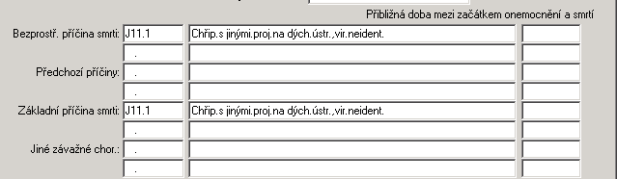

POUKAZY

Novinky:

- Příkaz ke zdravotnímu transportu: Aktualizace formuláře dle legislativy. Doplněny následují položky: (175254,175045)
  - Odkud - checkbox Hradí ZP (tisková položka č. 25)
  - Kam - checkbox Hradí ZP (tisková položka č. 26)
  - Nejbližší SZZ (tisková položka č. 28) + checkbox Hradí ZP (tisková položka č. 27)

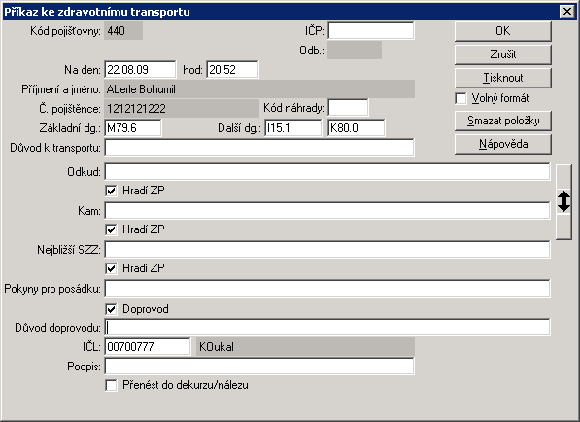
- Pokyny pro posádku: K položce založen číselník.

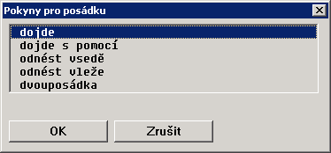

TISKY

Novinky:

- Identifikační štítek: V modulech lůžkové oddělení a evidence hospitalizovaných je nabídka rozšířena o submenu: (172487,173611)
- Dospělý
- Dětský
- Novorozenecký.
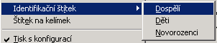

- Samolepky: Sjednocení datových položek v tiskových předlohách pro všechny moduly. V LO předloze byly doplněny (do počtu) položky #41 "Kod_disp_skupiny" a #42 Jméno_disp_skupiny" (174072)

EVIDENCE PŘÍSTROJŮ

Novinky:

- Listování mezi číselníky: Pomocí klávesy F3 lze v položce Přístroj listovat mezi číselníky v následujícím pořadí: (162951)
  - Přístroje
  - Vazby přístrojů na výkon
  - Lokální číselník přístrojů
  - Pořizovací skupiny
- Tisk čárového kódu přístroje: Do tiskové předlohy byly doplněny položky: (162951)
  - Výrobní číslo (č. 4)
  - Model Přístroje (č. 8)

KLINICKÝ LOG

Novinky:

- Přehled přístupů ke klinické dokumentaci: Byly provedeny úpravy:
  - Nabídka typů Přístupů řazena abecedně, což umožňuje jednodušší nalezení konkrétního typu vypsáním počátečních písmen.
  - Je možné zvolit více filtrů současně.
  - Zapojen filtr na počítač (zatím nemá číselník, ale funguje tlačítko pro volbu podle vybraného přístupu). (177780)

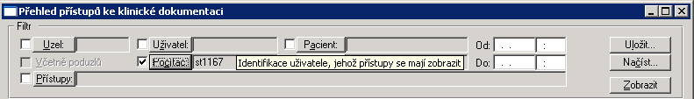

MISE

Novinky:

- Číselníky MISE: Zrušení navázání číselníku nákladových středisek na položku Kód MISE.
(171991)

EVIDENCE HOSPITALIZOVANÝCH

Novinky:

- Skupina pacientů: Číselník doplněn o hodnotu 6 - Váleční veteráni. Aktualizovány sestavy obsahující skupiny pacientů v Evidenci hospitalizovaných i na lůžkovém oddělení. Upravený číselník se naimportuje agendou - Revize dat před novou verzí. (174445)

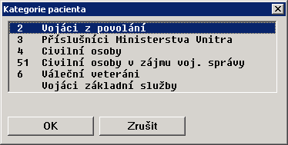

  - Sestavy – Ukazatele – Využití lůžek: Při volbě Podrobný rozpis doplněn výběr pro výpis stanic dle zkratky nebo kódu NS. (175005)

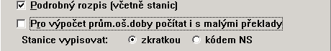

- Povinné položky NZIS: Doplněna volba Kontrola na nespecifické diagnózy.Toto škrtátko je aktivní pouze pro záznam NZIS. Je-li tato volba nastavena na hodnotu ANO, pak se okně Záznam hospitalizace NZIS provádí kontrola na nespecifické diagnózy. Kontrola na nespecifické diagnózy byla přidána též do testu NZIS. Provádí se pouze je-li nastavena kontrola pro záznam NZIS.

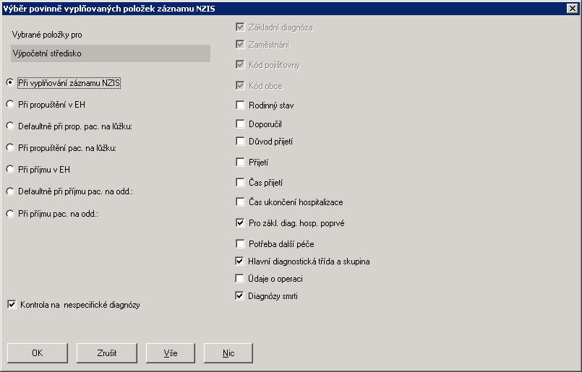

Hlášení hospitalizace: Zaktivnění položek pro diagnózy. Zapojen MKN10 ( F4) Dialogové okno Záznam Hospitalizace NZIS v poli Základní diagnóza, Další diagnózy, Hlavní oper.dg - úprava pouze pro FTN (174312, 178640)

Opravy chyb:

- Někteří pacienti po velkém překladu a propuštění zůstávaly ve stavu „p“. Nebylo možné je přijmout k další hospitalizaci. Příčinou popisovaného stavu byl špatně nastavený příznak v databázové tabulce. (171905)
- Přehled malých překladů: Oprava chronologického řazení překladů. (176934)
- Sestavy – Ukazatele - Obložnost:
  - Opravena chyba v Ukazatelích za dané období a volbě Pouze doprovody. (164400)
  - Oprava výpočtu průměrné ošetřovací doby v zařízení. (165057)
- Sestavy – Statistika hospitalizovaných pacientů dle okresů: Při výstupu generována chyba: „REPLACE/CONCAT nemůže vytvořit data>32000bytů“. (177951)
- Oprava nesprávného zobrazení ošetřovacích čísel (rok). Oprava této nekoherence přidána do opravné agendy - xok! - Hromadné kontroly a opravy databáze. Na dotaz „Spustit opravu ošetřovacích čísel?“ odpovězte Ano. (172612)
- Záznamy hospitalizace - Test NZIS: 5-ti znakové diagnózy z klinických modulů byly zkráceny o poslední znak (lokalizační a do dávek a testů jsou vystupovány pouze 4znakové ( jádro klasifikace)- Kontroly Centrálního úložiště povinných hlášení UZIS neakceptují v dávce hospitalizací 5-místné diagnózy. (177072)
- Dávky pro NZIS: Po stisknutí tlačítka Vystoupit se často objevovalo chybové hlášení: „Proměnná nebo prvek pole zadané jako INPUT nebo INPUT-OUTPUT parametr pro DLL nemohou obsahovat neznámou hodnotu (172272)“.
- Ambulantní statistiky: Oprava nefunkčních sestav (Gynekologie - opraven v databázi chybný název rutiny v popisu výkazu (agynn místo agyn).

CENTRÁLNÍ REGISTR

Novinky:

- Centrální karta – Zdravotní údaje: Rozšíření číselníku povolených hodnot Rh faktoru předávaných laboratoří o hodnoty POS a NEG .Úprava realizována tak, že pokud přijde u metody Rh faktor POS, Medea zobrazí +. (172776)
- Centrální karta – Adresy: Položka Email rozšířena na 60 znaků. Databázová položka doplněna do tiskových sestav: (173168)
  - Adresa (č. 10)
  - Ambulantní nález (č. 113)
  - Dekurz (č.148)
  - Zpráva hospitalizační (č. 122)
  - Zpráva propouštěcí (č. 133)
  - Zpráva ambulantní (č. 103)
  - Zpráva konziliární (č. 105) (tisk z dialogu Zpráv-přehledu)
- OCR čtečka karty pojištěnce: Zapojení do klinických modulů. Stávající okna byly upraveny, došlo ke sjednocení grafiky. Otevře se stávající okno, kde nejsou zobrazena žádná pacientská data. Editovatelné jsou pouze položky Číslo pojištěnce a Pracovní jméno pro ruční zápis nebo pro zobrazení dat čtečkou. (169881)
- Bezpečný registr: rozšířeno dialogové okno Vyhledání pac.
- Povinné položky: Číslo poj., Jméno a Příjmení pac.
Vyhledávání dle čísla poj. a následně se bude kontrolovat příjmení a jméno. Při
neshodě informace kde je "chyba"
- Centrální reg. ( agenda, konzilia, OS)
Možnost zobrazit "Plný registr" . Vstup na právo - cr?p Vstup do Plného CR - po opakovaném
zalogování. Logováno /skupina R/ (175517)
- Číselník obcí: Soubor obce.txt bude aktualizován na obce.xml a spustí se agendou Revize dat před novou verzí. Jako zdroj je vzat číselník z aktuálního Datového standardu MZ ČR. Aktuální číselník lze stáhnout z webu MZ - číselník obce ze skupiny číselníky UZIS aktuální URL je: http://ciselniky.dasta.mzcr.cz/Obsah.aspx?Ciselnik=OBCE&IdSadyUzis=200920
Stažený soubor obce.xml se nakopíruje do adresáře .pha/d a spustí se agenda Revize dat před novou verzí. (171230)
- Číselník PSČ: Vytvořen program pha\imp-psc.p. Ten překonvertuje xml z Dasty, který je k dispozici na adrese: http://ciselniky.dasta.mzcr.cz/Obsah.aspx?Ciselnik=PSC&IdSadyUzis=200920 do textového souboru, který umí Medea načíst pomocí agendy Správa číselníků. XML soubor z Dasty je třeba nakopírovat do adresáře pha\d\psc.xml, výsledný soubor se jmenuje psc.txt. Program lze pouštět jako Opravný program univerzální. (pha/imp-psc.r se přejmenuje na oprava.r) (171302)
- Hromadná změna kódu pojišťovny: V agendě Centrální registr v menu Služby byla doplněna volba Hromadná změna kódu pojišťovny. Tato volba je kryta přístupovým právem CRSU. Nabídne okno, ve kterém lze zadat starý kód pojišťovny, nový kód pojišťovny a datum, od kdy změna platí. Záznam o pojištění se starým kódem pojištění se ukončí ke dni = datum, od kdy změna platí - 1 a založí se záznam nový s novým kódem a datem platnosti = datum, od kdy změna platí. Program řeší změnu pojišťovny pouze pro aktuální záznamy, nikoliv změny v historii. Program je účinný pouze u těch pacientů, kteří mají aktuální záznam o pojištění (tj. s neukončenou platností), jejichž kód je roven starému kódu. Činnost programu je logována v souboru WORK/chng-poj.log. Zde se vypisují jména a rodná čísla pacientů, u nichž ke změně došlo, ev. u kterých pacientů změnu nebylo možné provést z toho důvodu, že se záznamem o pojištění pracoval jiný uživatel. Běh programu lze kdykoliv přerušit tlačítkem Přerušit.
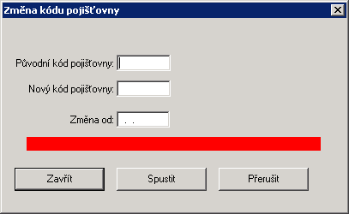
- Export/import CR z MEDEY:
Program se jmenuje exp-imp-snv.r v adresáři pha. Spustit ho lze tak, že se přejmenuje na oprava.r a spustí se agenda Opravný program universální. Export i import se provádějí do/z souboru WORK/cr.csv.
Export zahrnuje pouze aktuální záznamy ve formátu .csv.
(sc_pac; číslo pojištěnce; kód poj.; jméno; příjmení)
Import slouží k hromadné změně ZP pacienta.
Chování opravného programu:
- Pokud je shoda v ČP a kódu Poj., program změnu neprovede.
- Pokud je změněn kód Poj. a datum začátku aktuální platnosti v CR je menší než 1.1.2009,
program založí novou platnost s datem OD 1.1.2009 a předchozí záznam uzavře.
- Pokud je změněn kód Poj. a datum začátku aktuální platnosti v CR je shodný nebo větší než
1.1.2009,program opraví kód Poj. v CR , platnost zůstává nezměněna
V případě importu se vytváří logovací soubor WORK/cr-err.log. V něm mohou být tyto zápisy :
- Pacient nenalezen
- Není shoda ve jméně
- Záznam o pojištění nenalezen
- K danému scpac je v databázi jiné číslo pojištěnce
- Záznam o pojištění je zamčen
- Kód pojištovny změněn
- Záznam s kódem xxx ukončen k 31.12.08 a od 1.1.09 založen záznam
Opravy chyb:

- Přidání pacienta do centrálního registru v agendě Centrální registr, Operační sály a Pojišťovna generovalo chybu **Není načtena žádná věta souboru Přehled sledování. (91) (174972,175056,175054)
- Čtečka EHIC: Po načtení nekompatibilní kartičky pojištěnce bylo nutno restartovat NIS. (178907)
- Oprava chyb v synchronizaci registru s DS Soft – úprava pouze pro FNO

Aktualizovány popisy v Docsys
- Jednoznačná identifikace pacienta
- Logování klinických událostí s samostatnou přílohou

Číselníky, systém

Číselník Výkony VZP

Import do nové sady Výkonů VZP
Při importu do nové sady Výkonu VZP lze překopírovat nastavení výkonů z aktuální poslední platné sady pro položky, které nejsou v dávce a museli se importovat zvlášť. Pokud není položka v konfiguraci označena, nastavení se nepřenese.

Seznam položek, které se přenášejí se definuje na základě konfigurace u importu. Jedná se tyto položky:
- Kapitace
- Nepřípustné kombinace
- Frekvenční omezení
- Plátce
- Omezení věku
- Omezení pohlaví
- Určující výkony
- Neúčtováno
- Agregováno do OD
- Kompletní kontr. cílové vyšetření
- Nelze vykázat na 06 s ODBž JIP
- Výkony anestezie
- Operační výkony

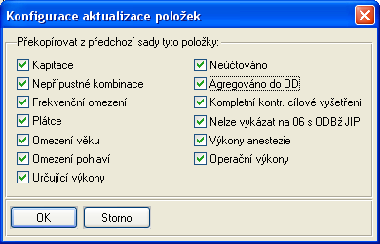

Export „Omezení věku“
Přidán export „Omezení věku“ pro číselník Výkony VZP. Logika exportu a rozhraní je stejné jako u importu „Omezení věku“.

Rozhraní:
Kód výkonu, , , věk od.měsíc od, věk do.měsíc do

Logika:
- Pokud je pouze jeden záznam pro daný kód VZP a v poli věk do.měsíc do hodnota 129.11 – jedná se o výkon s omezením věku do

"00906","","", 6.01,129.11,"","","","","","","výkon do 6 let"

- Pokud je pouze jeden záznam pro daný kód VZP a v poli věk od.měsíc od hodnota 00.00 – jedná se o výkon s omezením věku od

"02032","","", 0.00, 6.00,"","","","","","","výkon nad 6 let"

- Pokud jsou dva záznamy pro daný kód VZP, jedná se o omezení věku definované v období od do.

"00907","","", 0.00, 5.11,"","","","","","","výkon od 6 do 15 let"
"00907","","", 15.01,129.11,"","","","","","","výkon od 6 do 15 let"

Číselník Přístroje, Lokální číselník přístrojů

Do tiskové předlohy CIS_PRISTROJE přibyly položky Výrobní číslo a Model Přístroje.

Lokální číselník výkonů
Lokální číselník výkonů – lze přidat x záznamů najednou ze Správcovského číselníků výkonů.

Číselník Parametry pro pojišťovnu

Do okna seznamu parametrů pro pojišťovnu přibylo tlačítko Tisk, na které lze tisknout jeden nebo všechny záznamy v dané sadě. V tiskové sestavě CIS_PAR_PO je položka Kód.

Číselník PDK – Import KLK SÚKL
Vytvořen nový import pro číselník Zboží (PDK) - import KLK.dbf.

http://www.sukl.cz/uploads/Prehledy_a_databaze/Ciselnik_SUKL/cerven/Ciselnik_SUKL.zip

Import se chová následovně:
Import pracuje pouze se záznamy, které mají vyplněn kód SÚKLu a druh SÚKLu nastaven na "1" nebo "6". ( DRUH1="1" nebo "6" a Kód SÚKLu není prázdný).
datum - den, ke kterému se provádí import dávky
- Nový záznam
- záznam neexistuje v sadě a je v dávce - nový záznam, nastaví se hodnoty dle dávky, vytvoří se cenová věta:
Nastavení ceny :
Vyplněné položky u ceny
- Neregulováno, DPH 9% (POZOR !!! NENÍ MOŽNÉ ROZEZNAT POLOŽKY S 9 a 19% DPH – nutné kontrolovat při příjmu hodnotu DPH), neosvobozeno od DPH, přirážka 0, úhrada ZP 0, typ úhrady 3 (nehrazeno)

Nevyplněné položky u ceny
- Druh marže, Limit, Max NC, Jiná cena, Cena MF, Akt. Cena
Importují se pole:
Panakea = KLK.dbf
Název = NAZ
Doplněk názvu = DOP
Síla = SILA
Forma = Forma
Výrobce = DRZ
Země = ZEMDRZ
Indikační skupina = IS
ATC = ATC_WHO
Stav registrace = REG
Platnost registrace do = V_PLATDO
Klasifikace výdeje LP (VP) = PRODEJ (konverze kódu)
VP = 'F' tak PRODEJ = '1'
VP = 'R' tak PRODEJ = '2'
VP = 'V' tak PRODEJ = '3'
VP = tak PRODEJ 'O' = '6'
Jinak je PRODEJ prázdný

Dále nastaveno:
druh SÚKLu = "1"
kód SÚKLu = KOD
Skupina zásob = "01"
Skupina zboží = "VZP"
Poukaz / recept = "1" / KOD
ZUM / ZUL = "1" / KOD

- Aktualizace záznamu dle konfigurace importu
- záznam existuje v sadě a je v dávce – Původní záznam ukončen k datu (datum -1) a nový záznam se vytvoří jako kopie původního záznamu s platností od (datum) a aktualizuje se dle konfigurace importu. Cena u nového se vytvoří jako kopie z původního záznamu a neaktualizuje se.

- vyřazené záznamy
- záznam existuje v sadě a není v dávce

A. pokud záznam nemá sortiment, není skladem, nejedná se o uživatelskou položku, nejedná se o recepturu, tak je záznam uzavřen k datu (datum -1).

B. Pokud má záznam sortiment nebo je uživatelský nebo je na skladě nebo nejedná se o recepturu tak:
nastavení zrušeného záznamu:
- Druh SÚKLu nataven na "6"
- Pokud je vyplněn druh kódu VZP, tak nastaven na "7" jinak je prázdné.

nastavení ceny u zrušeného záznamu:
Maximální úhrada ZP = 0
Regulace = "N"
Procento regulované přirážky = 0
Osvobození od DPH= "N"
MAXNC = 0
Jiná cena = 0
Cena MF = 0
Aktuální Cena = 0
nevyplněné položky u ceny - Druh marže, Typ úhrady

Výkaznictví
- Úprava funkcionality – v okně Konfigurace – Kontroly – Globální I byla rozšířena volba „Lok. číselník výkonů uvažovat jako VZP pro AK005“ o možnost nastavení na uzel.
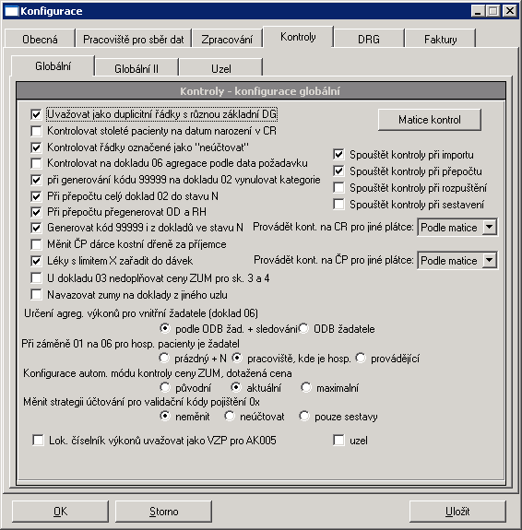

- Úprava funkcionality – pokud je v okně Poplatky zadána detence rovna počtu OD, potom se generuje pouze kód 09547 – výjimka.
- Úprava funkcionality – pokud bude pacient hospitalizován na uzlu typ 9 – sociální lůžka, potom nebude spouštěna kontrola AK006 – na agregaci a na dokladech 06 nebude kontrolováno, zda žadatel je ten, kde je pacient hospitalizován.
- Úprava funkcionality – v agendě „Paušální OD a kategorie“ do tiskové předlohy byla přidána položka Plátce a současně bylo umožněno nastavit ČP a plátce ke každému řádku. Dále byly přidány položky IČZ a IČP
- V okně „Evidence přístrojů“ v poli „Přístroj“ po zavolání číselníku „Přístroje“, lze klávesou F3 postupně zobrazit číselníky v následujícím pořadí:
  - Přístroje
  - Vazby přístrojů na výkony
  - Lokální číselník přístrojů
  - Pořizovací skupiny
- Úprava výpočtu reg. poplatků pro hospitalizaci na sociálních lůžkách. Pokud je pacient hospitalizován na sociálním lůžku a potom je přeložen na lůžko, kde se poplatky hradí, tak v okně „Evidence poplatků“ se provede výpočet OD pouze ze dnů, kdy pacient je hospitalizován na lůžku s hrazením poplatků.
- Úprava funkcionality – Byla upravena možnost nastavení počtu sezení pro přepočet dávek na serveru
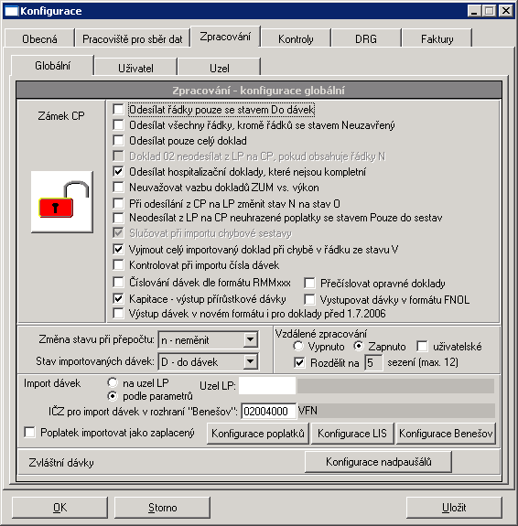
Uživatel si může zvolit, na kolika sezeních na serveru si spustí přepočet dávek. Maximální hodnota, které lze dosáhnout je 12. Výše této hodnoty však záleží na nastavení hodnoty maximálního počtu sezení v okně „Konfigurace serveru“ v monitoru vzdáleného zpracování. Počet sezení se obvykle stanoví dle počtu procesorů na serveru. Nastavení těchto hodnot je doporučeno konzultovat s konzultantem zakázky nebo s instalačním oddělením.
- Úprava funkcionality – Pokud je doklad s poplatkem ve stavu "O – k opravě", je možné tento doklad editovat bez ohledu na nastavení v okně Konfigurace („V dokladu nezadávat a nemazat výkony poplatků“). V okně Evidence poplatků se poplatky ve stavu „O – k opravě“ nezobrazovaly a tato chyba je opravena, ale není možné je měnit (Zaplaceno/Nezaplaceno,...).
- Úprava kontroly „AK014 – Kontrola na Doporučil a Ukončení v EH“. Pokud nebude hospitalizační doklad spojen se sledováním pacienta (např. importované doklady), potom kontrola AK014 nastavená do libovolného stavu spojí doklad se sledováním pacienta (doplní položku PCSled).
- Úprava funkcionality – v okně Konfigurace – Obecná – Globální přibyla volba „“Zaplaceno“ lze měnit pouze v den pořízení poplatku“. Tuto volbu lze nastavit i na uzel. Pokud je tato volba nastavena, lze měnit Zaplaceno/Nezaplaceno pouze v den pořízení poplatku. Následující den není změna možná např. z důvodu přenesení dat do ekonomického systému zdravotnického zařízení.

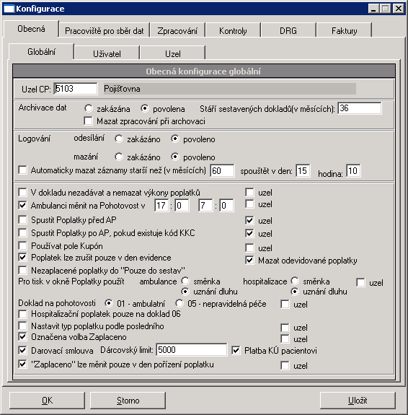

DRG

- Sestava dle množin DRG – při výpočtu sestavy dle výkonu, byla sestava rozdělena dle jednotlivých plátců a na konci byla provedena suma za všechny plátce.
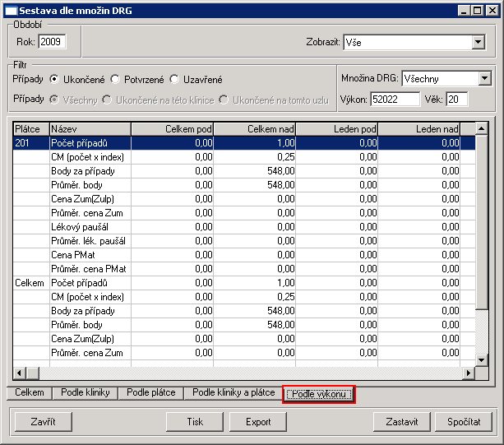

- Úprava funkcionality – pokud uživatel, který je zařazen do skupiny CM1, zablokuje případ, tak ho může také ověřit a tím ho odblokovat.
- Úprava funkcionality – v okně „detail DRG případu“ přibyla nová volba v záložce „Diagnózy“.
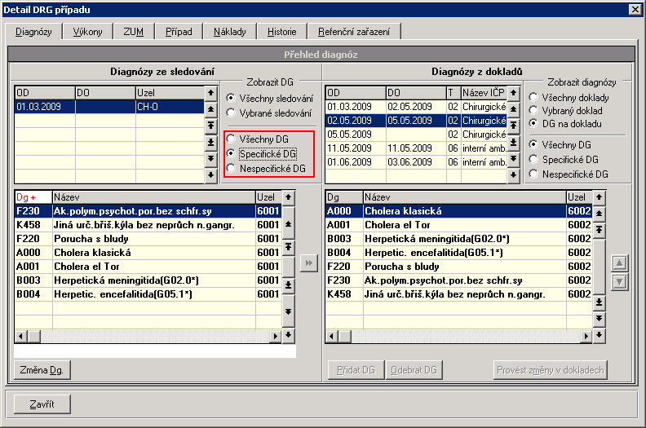
Jedná se o volbu „DG na dokladu“. Při této volbě se uživateli zobrazí všechny dg., které jsou na dokladu. Dg. nejsou zobrazeny v pořadí, jak jsou na dokladu, jsou zobrazeny náhodně. Z technologického hlediska nelze dg. zobrazovat v pořadí na dokladu a ani pomocí šipek jejich pořadí měnit. Jedná se pouze o zobrazení dg. na zvoleném dokladu.

- Úpravy při blokovaní případu - týká se pouze uživatelů ve skupině CM2.
Před samotným zablokováním případu je zobrazen seznam uživatelů ze skupiny CM1. Je-li některý z uvedených vybrán, dojde k zablokování případu pod tímto uživatelem. Výběr lze provést přemístěním na požadovaný záznam a stisknutím tlačítka „Blokuje vybraný CM1“ nebo klávesy ENTER. Pokud je zvoleno „Blokuji já“ nebo je okno ukončeno klávesou ESC, je případ blokován uživatelem, který tuto operaci provádí.
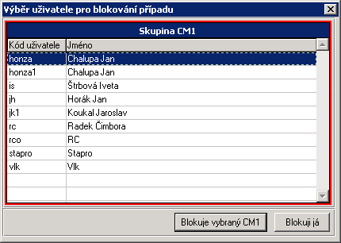

RDG - PAT

Viz dokument „zmeny modul RDG-PAT.doc“

